|  |  |
| --- | --- |
| ỦY BAN NHÂN DÂN  THÀNH PHỐ THỦ ĐỨC  **TRƯỜNG THCS CÁT LÁI**  **Số:……../CN – CL** | **CỘNG HÒA XÃ HỘI CHỦ NGHĨA VIỆT NAM Độc lập – Tự do – Hạnh phúc**  *Thành phố Thủ Đức, ngày 02 tháng 3 năm 2022* |

**ĐƠN YÊU CẦU CÔNG NHẬN SÁNG KIẾN**

Kính gửi:

- Hội đồng sáng kiến thành phố Thủ Đức;

- Hội đồng sáng kiến Ngành Giáo dục và Đào tạo thành phố Thủ Đức;

- Hội đồng sáng kiến trường trường trung học cơ sở Cát Lái.

Tôi là tác giả*:*

|  |  |  |  |  |  |
| --- | --- | --- | --- | --- | --- |
| **Số TT** | **Họ và tên** | **Trình độ chuyên môn** | **Bộ phận, Đơn vị công tác** | **Chức danh** | **Tỷ lệ đóng góp tạo ra sáng kiến (%)** |
| 1 | Nguyễn Thị Huê | Cử nhân | Tổ Toán – Tin – Công nghệ | Giáo  viên | 100% |

Đề nghị công nhận sáng kiến tên: **Một số giải pháp nâng cao hiệu quả dạy toán thực tế cho học sinh lớp 9 ở trường THCS Cát Lái, Thành phố Thủ Đức.**

Đã áp dụng/áp dụng thử từ ngày 06/ 09/2022 tại: Lớp 9A - Trường THCS Cát Lái.

Hiệu quả chính: Học sinh tự giác, tích cực, tự tin trong học tập. Học sinh thích thú, hào hứng hơn với môn học, chủ động vận dụng sáng tạo, linh hoạt những kiến thức, kỹ năng đã biết để nhận thức các vấn đề mới.

Chủ đầu tư tạo ra sáng kiến: Nguyễn Thị Huê

Những người tham gia áp dụng thử hoặc áp dụng sáng kiến lần đầu: Không có.

Tôi xin cam đoan mọi thông tin nêu trong đơn là trung thực, đúng sự thật và hoàn toàn chịu trách nhiệm trước pháp luật./.

|  |  |
| --- | --- |
| **Bộ phận/Đơn vị áp dụng**  **TRƯỜNG THCS CÁT LÁI**  **Xác nhận của Thủ trưởng** | **Người yêu cầu công nhận**  Ký tên  Nguyễn Thị Huê |

**PHỤ LỤC**

**1.Giải pháp 1: Tăng cường các hoạt động thực hành.**

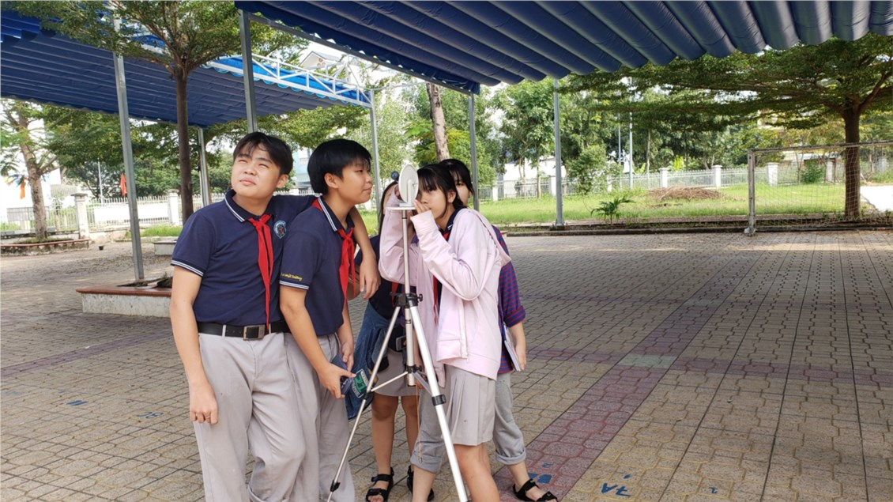

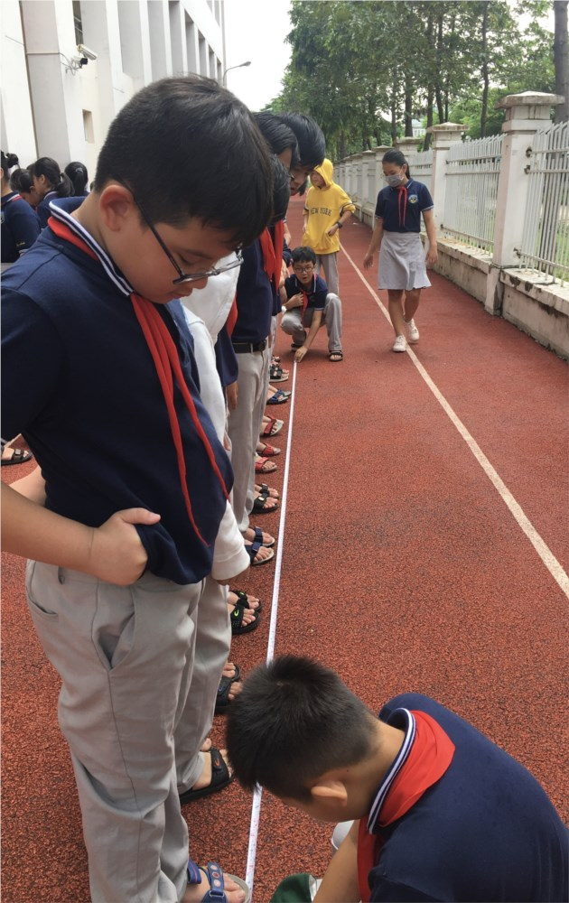

Hình 1: Học sinh hào hứng thực hành đo chiều cao cột cờ, đo khoảng cách sân trường.

**2.Giải pháp 2: Sử dụng các bài toán thực tiễn vào khâu đặt vấn đề và chuyển ý trong tiết dạy.**

Hình 2: Học sinh hứng thú trong tiết học online giải bài toán thực tế.

­***3.Giải pháp 3: Khai thác kiến thức thực tiễn liên môn gắn với thực tế.***



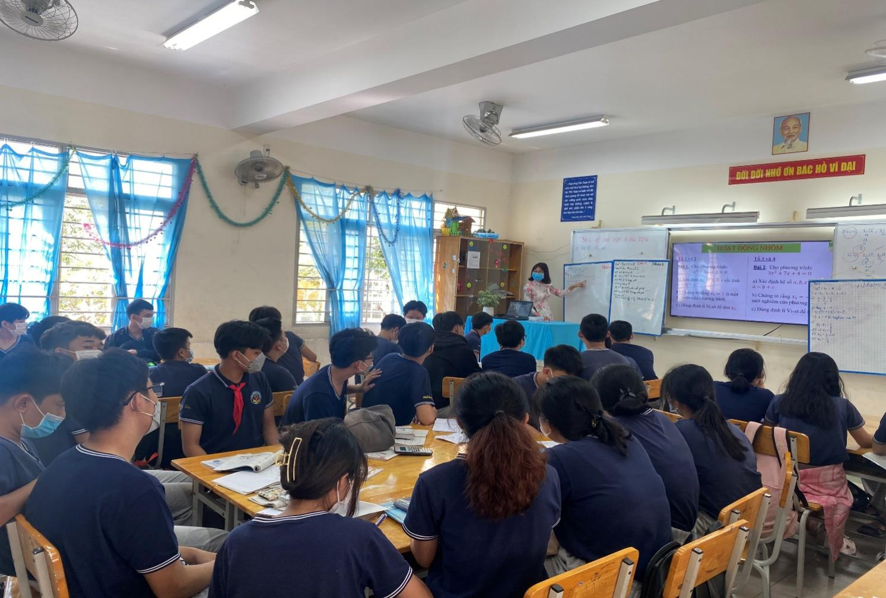

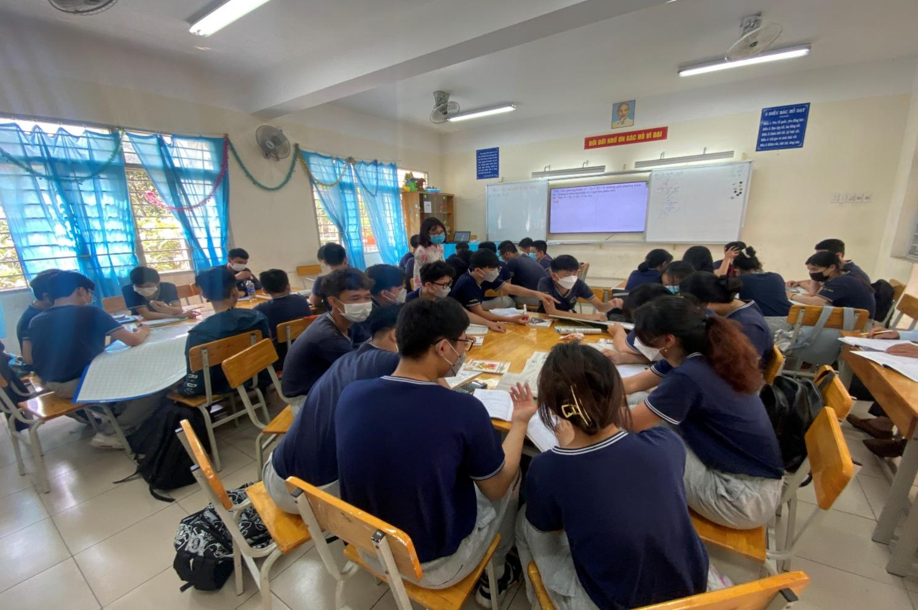

Hình 3: Học sinh tích cực trong 1 tiết học trên lớp

***4. Giải pháp 4: Giao bài tập “dự án”.***

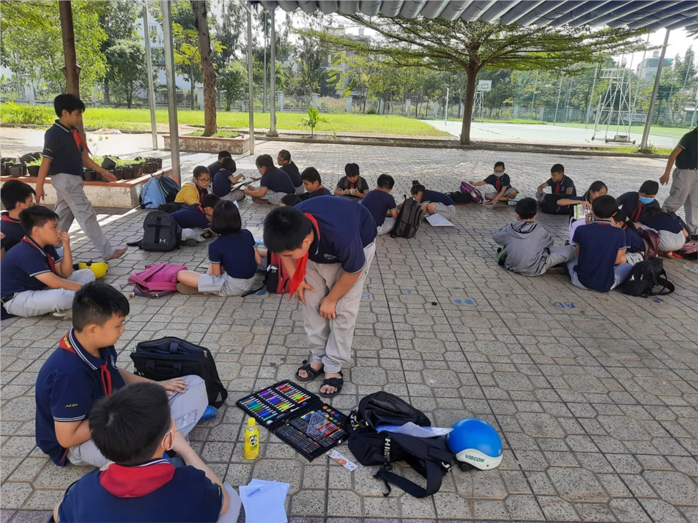

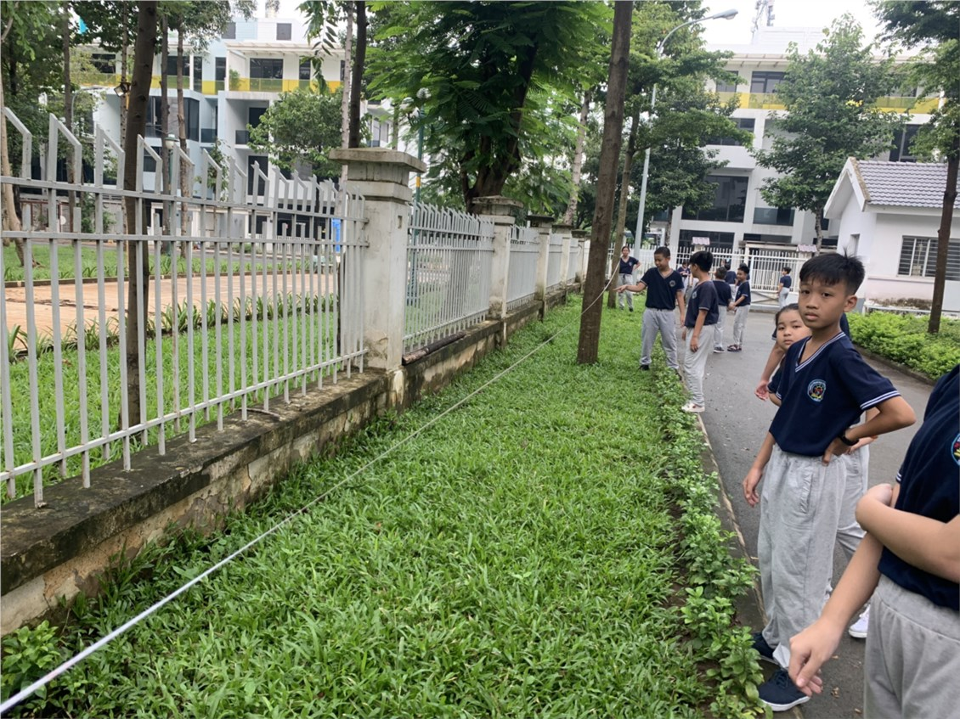

Hình 4: Học sinh hứng thú với dự án “ Công viên xanh trường học”

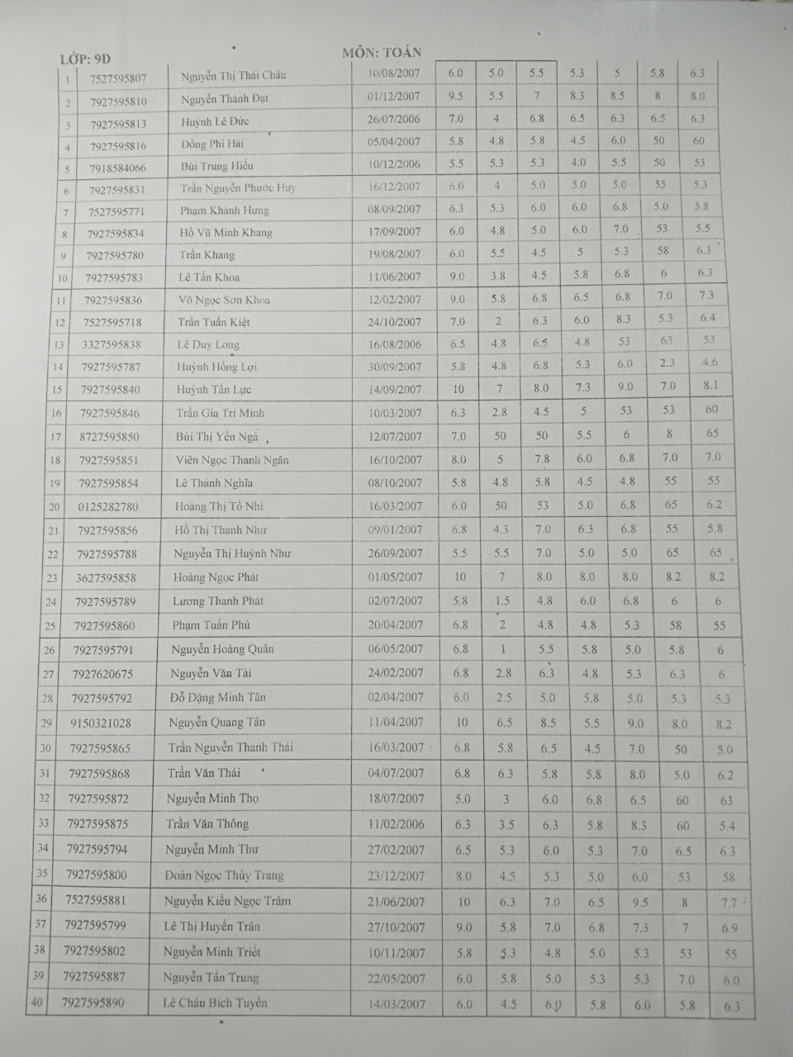

Hình 5: Kết quả học tập HK1 của lớp 9D

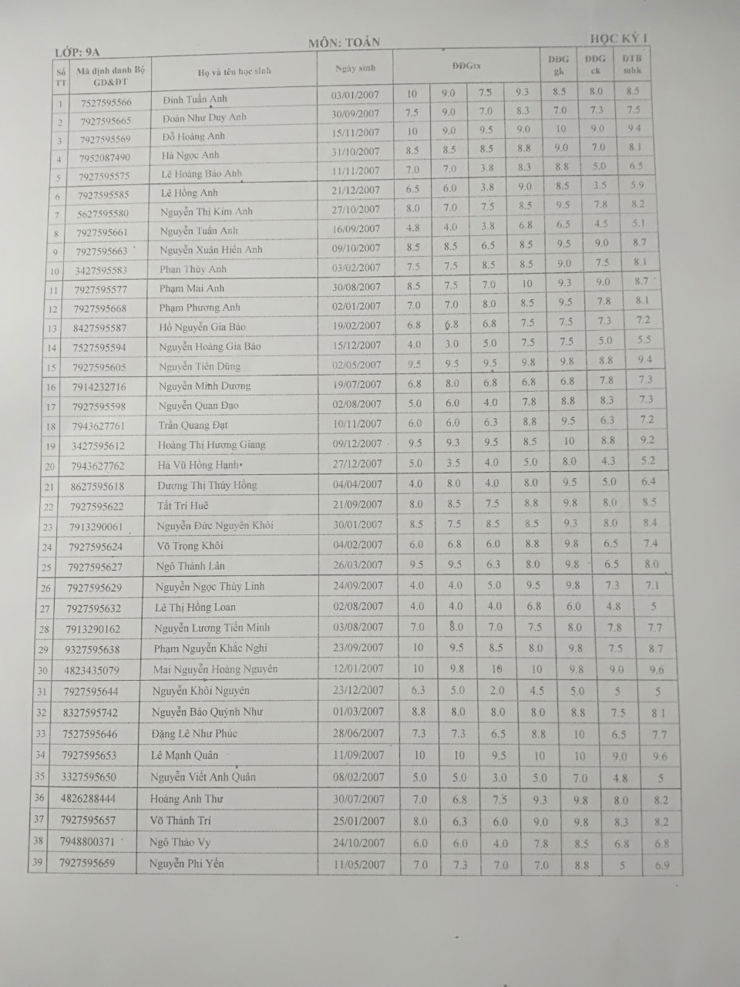

Hình 5: Kết quả học tập HK1 của lớp 9A